**Thiết kế và xây dựng phần mềm: Báo cáo Homework_01**

1. Bài tập 1

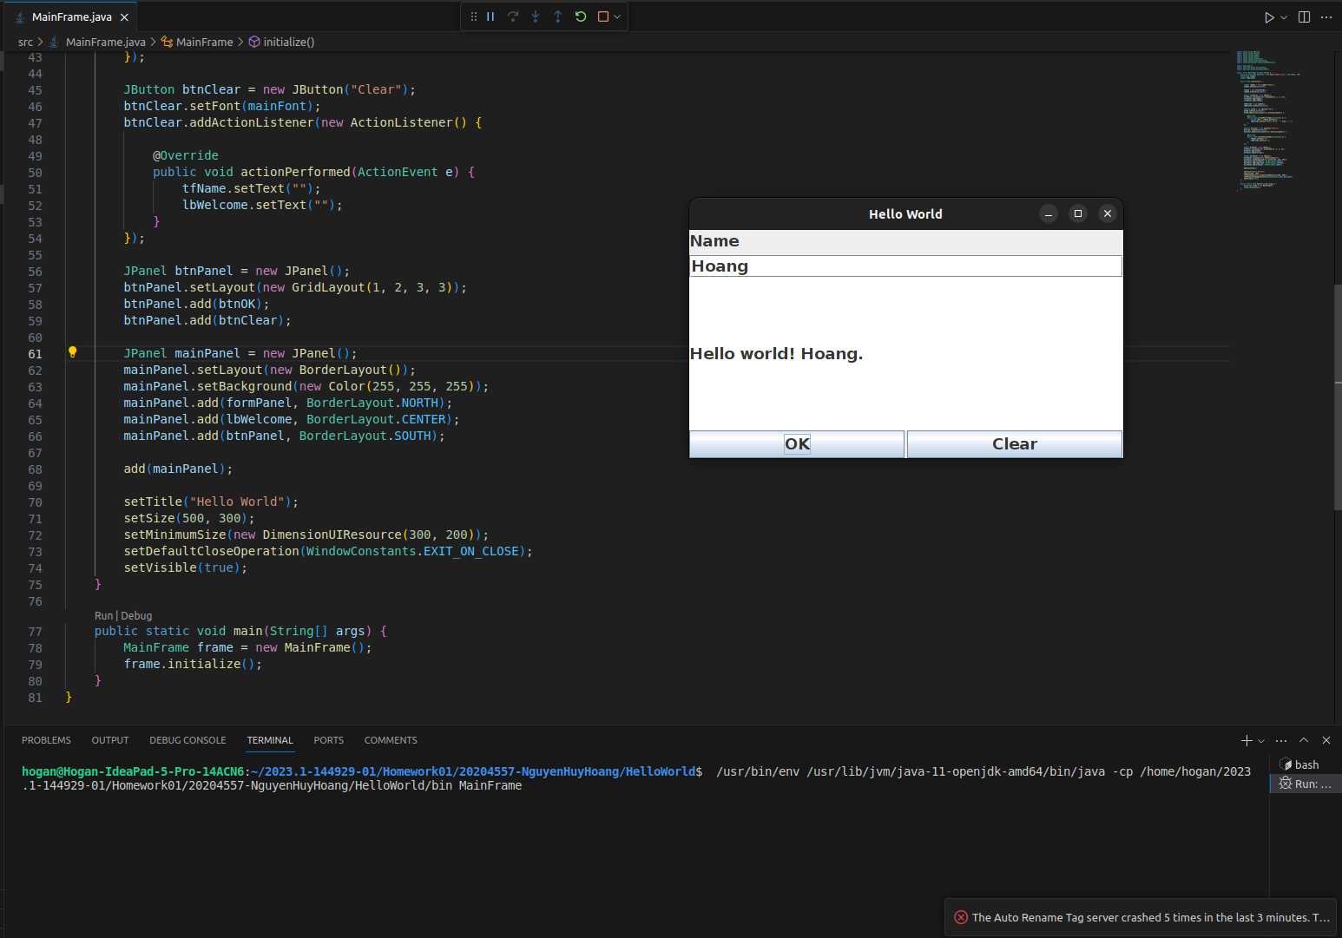

1. Bài tập 2

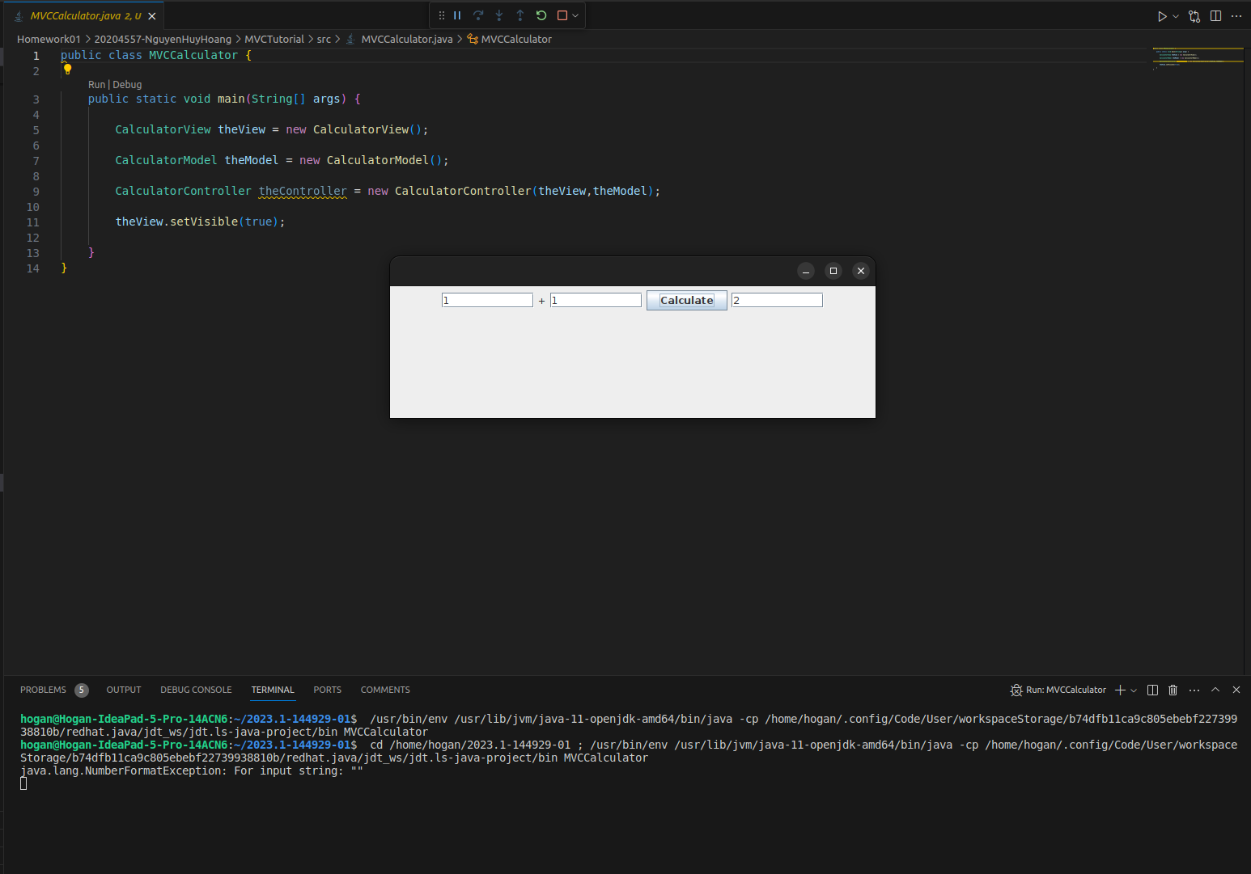

1. Bài tập 3.

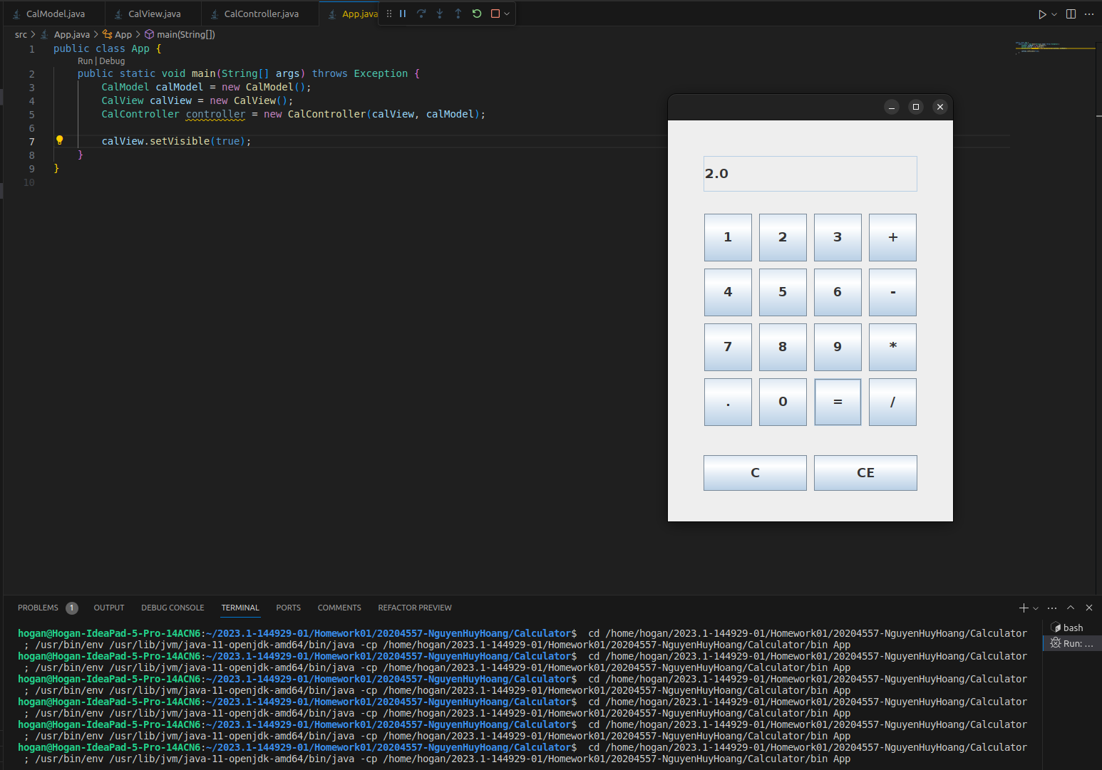

1. Bài tập 4

Add file

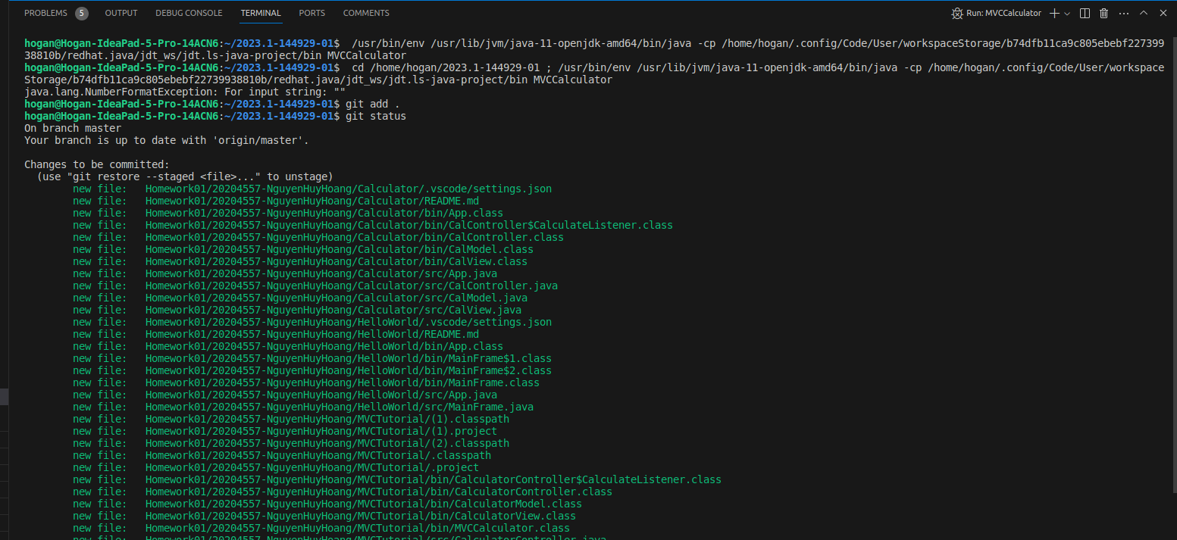

Remove file

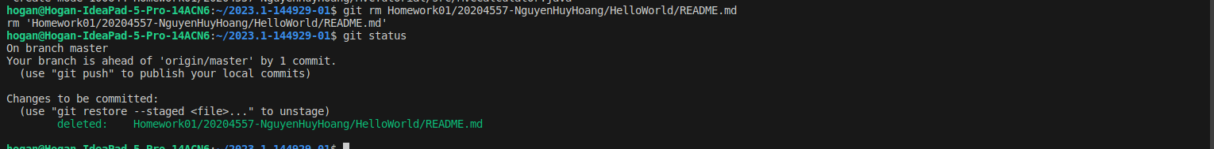

Commit

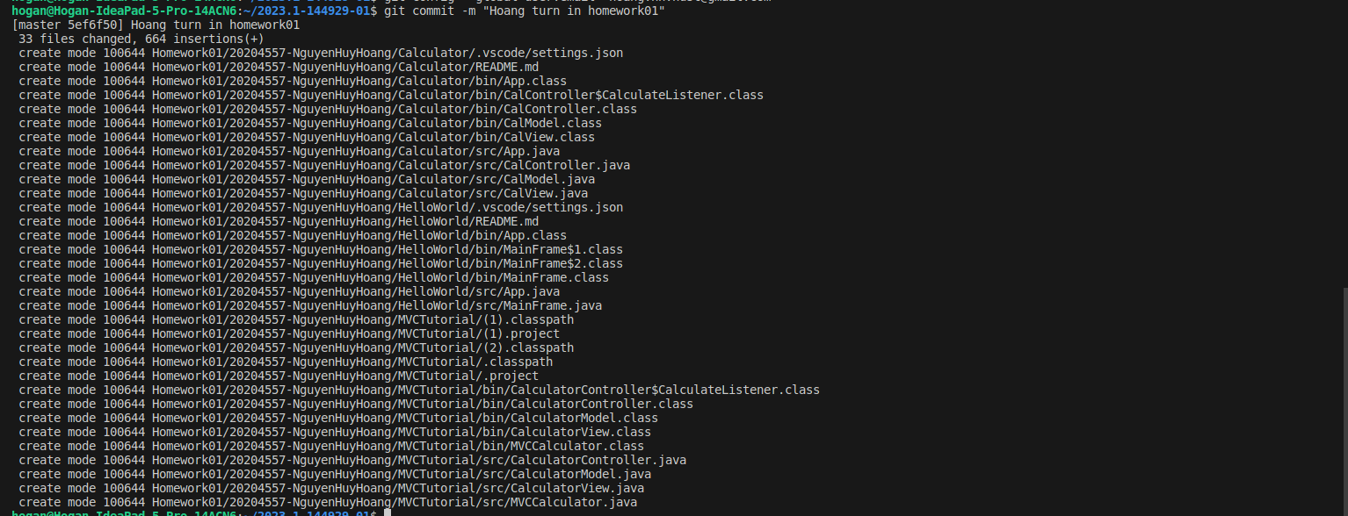

Push

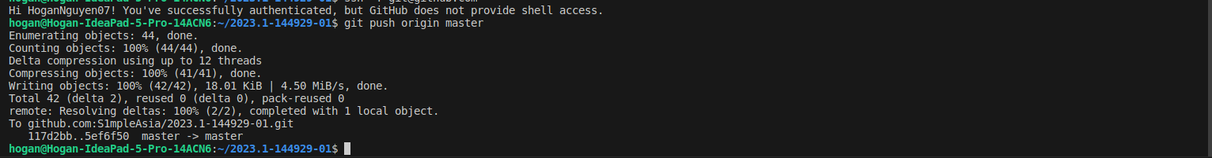

Pull

